RAC 250-m Schalrohr, Ø= 250 mm

PohlCon

Eigenschaften

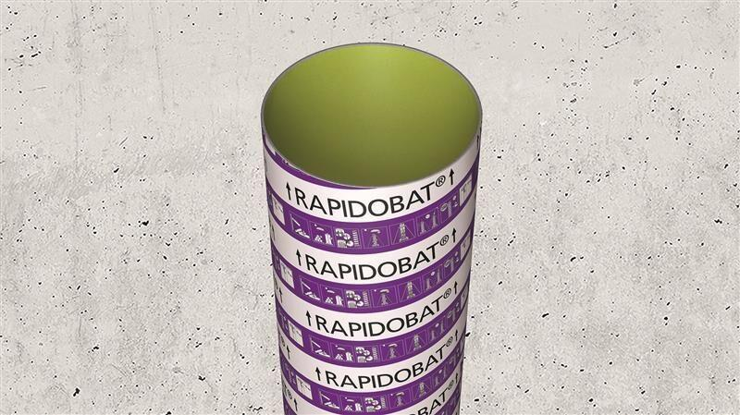

GTIN:

4064713047291

HAN:

310300001833